Новинка от ФОРПОСТ – ИПС 500!
Новинка от ФОРПОСТ – ИПС-500 для установки на Din- рейку или вертикальную поверхность с однофазным входным напряжением переменного тока (выпрямители-конверторы допускают подачу на вход напряжения постоянного тока) и выходным напряжением 24, 48, 60, 110 и 220В постоянного тока.
ИПС-500 является усовершенствованным аналогом ИПС-300 настенного как в конструктивном, так и в техническом плане. ИПС-300 настенный выходит из производства.
Все ИПС имеют на выходе разделительный управляемый ключ на полевом транзисторе и могут соединяться параллельно для резервирования и увеличения тока в нагрузке.
ИПС имеет естественное воздушное охлаждение. Конструктивно исполнен в двух совместных вариантах: 1) с установкой на DIN-рейку; 2) настенный вариант.
Базовым конструктивным вариантом изготовления ИПС-500 является исполнение с установкой на DIN-рейку. При необходимости установки ИПС на вертикальную плоскость (настенный вариант), достаточно открутить 4 крепежных винта и демонтировать единый крепежный механизм
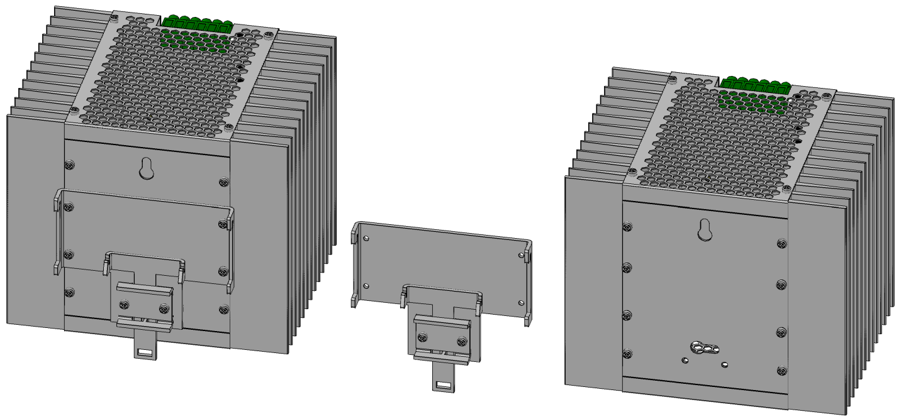

Общий вид и габаритные размеры ИПС-500 с установкой на DIN-рейку
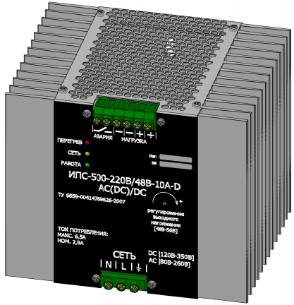
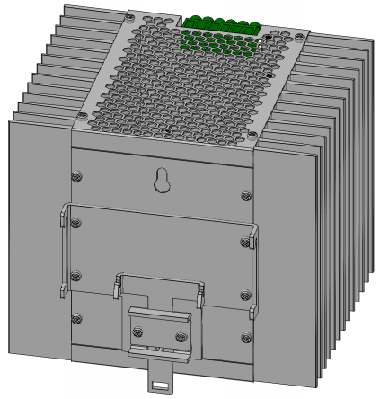

Габаритные размеры ИПС (ШхГхВ), мм: 156х150х145

Общий вид и габаритные размеры ИПС-500 настенный вариант
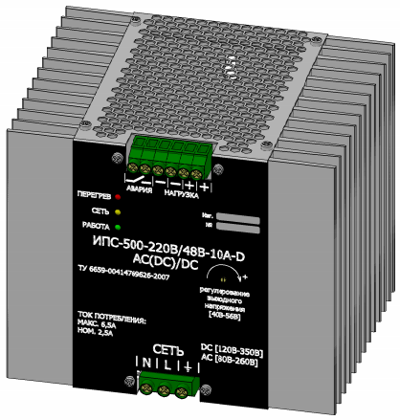
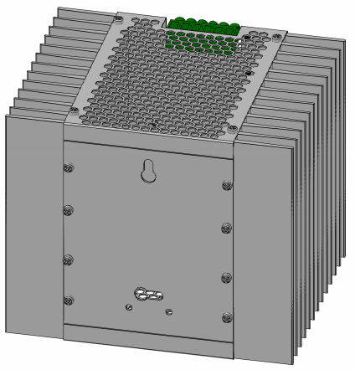
Габаритные размеры ИПС (ШхГхВ), мм: 156х140х140
ИПС-500-220/24В-20А-D (AC(DC)/DC)
ИПС-500-220/48В-10А-D (AC(DC)/DC)
ИПС-500-220/60В-8А-D (AC(DC)/DC)
ИПС-500-220/110В-4А-D (AC(DC)/DC)
ИПС-500-220/220В-2А-D (AC(DC)/DC)

